Fakultet strojarstva, računarstva i elektrotehnike, Mostar
Projektiranje informacijskih sustava

Model Procesa za:

Informacijski sustav za upravljanje i trgovanje dionicama

Verzija: 1.0

Voditelj projekta: Ivana Bošnjak

Mostar, svibanj 2026.

Sadržaj
1. Dijagram konteksta (Razina 0) 3
2. Dijagram toka podataka - Razina 1 4
3. Dijagram toka podataka - Razina 2 (Proces P3: Trgovanje) 5

Projektiranje informacijskih sustava ©FSRE, 2026 2/

1. Dijagram konteksta (Razina 0)

U ovom poglavlju prikazan je Dijagram konteksta (Razina 0) Informacijskog sustava za burzu. Ovaj dijagram prikazuje sustav kao jednu cjelinu (crnu kutiju) te identificira ključne vanjske entitete koji s njim komuniciraju: Korisnika (Investitora), Administratora i Generator cijena (Simulator). Iz dijagrama su vidljivi glavni ulazni i izlazni tokovi podataka na najvišoj razini apstrakcije.

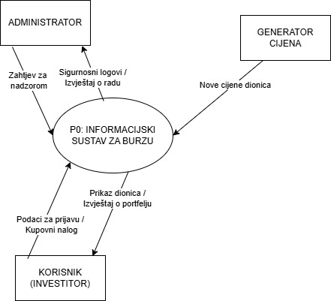
Slika 1.0: Dijagram konteksta (Razina 0)

2. Dijagram toka podataka - Razina 1

Nakon definiranja granica sustava, Dijagram Razine 1 detaljnije prikazuje unutarnju strukturu kroz dekompoziciju na pet glavnih procesa: P1 (Upravljanje korisnicima), P2 (Tržišni podaci), P3 (Trgovanje), P4 (Portfelj i izvještaji) te P5 (Administracija). Također, na ovoj razini uvode se tri ključna skladišta podataka: D1 (Baza korisnika), D2 (Baza dionica) i D3 (Baza transakcija), čime je prikazano gdje se podaci trajno spremaju.

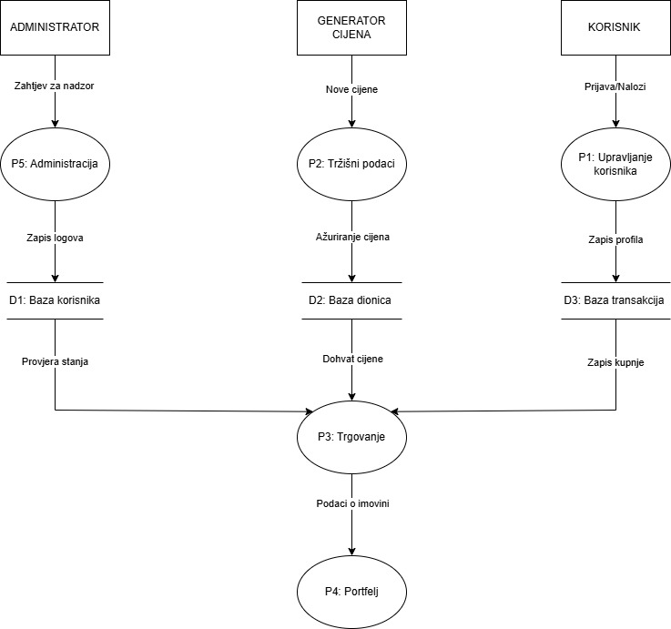
Slika 2.0: DFD Dijagram Razine 1

3. Dijagram toka podataka - Razina 2 (Proces P3: Trgovanje)

S obzirom na složenost jezgre sustava, proces P3 (Trgovanje) rastavljen je na komponente unutar dijagrama Razine 2.. Ovaj dijagram detaljno prikazuje logiku izvršavanja naloga kroz tri podprocesa: P3.1 (Validacija sredstava i stanja), P3.2 (Obrada kupovnog naloga) i P3.3 (Obrada prodajnog naloga). Prikazano je kako podproces validacije provjerava podatke u bazama D1 i D2 prije nego što odobri nalog, te kako podprocesi obrade modificiraju stanje računa investitora u bazi D1 i zapisuju povijest u bazu D3.

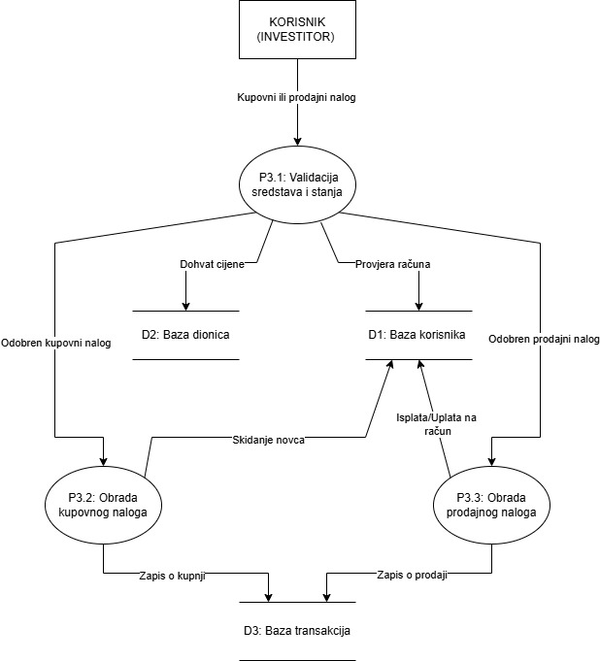
Slika 3.0: Dekompozicija procesa P3 (Razina 2)

